Jag har lag den oslo lacross side men denne siden er ikke byd fra hodet jeg har faktisk lag en plan helle veien, og litt her og der så har jeg funnet ut at jeg skal ha en table I html. Her er planen:
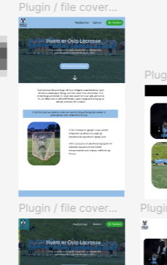
her er lenke for å se helle: https://www.figma.com/design/HfOi0WzAoKpKDd4OUgi1Q6/Untitled?node-id=0-1&t=YMwPyTBwgcnfwPtz-1

